MODULE PEDAGOGIQUE

**4**



**La Rotonde  
Centre de Culture Scientifique Technique et Industrielle de l’École des Mines de Saint-Étienne**

158 Cours Fauriel - CS 62362 - 42023 Saint-Étienne cedex 2

www.ccsti-larotonde.com

Fabriquer

du jus

Cycle 1, PS

**Le contexte de mise en place**

Depuis 2006, La Rotonde de l’Ecole des Mines de Saint-Etienne collabore avec *La Main à la Pâte*, la direction des services départementaux de l’éducation nationale de la Loire et les autorités locales pour mettre en œuvre un **dispositif d’accompagnement et de formation des enseignants de la Loire dans le domaine des sciences.**

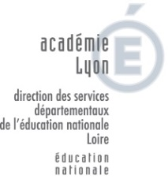

En 2013, une convention a été signée pour faire suite à ces deux projets, créant ***Le Centre Pilote La Main à la Pâte Saint-Etienne Loire.***

La Rotonde et l’éducation nationale continuent ainsi d’accompagner les enseignants en science grâce notamment à un dispositif de prêt de matériel et de modules, accompagné par de la formation.

Ce dispositif est déployé pour une durée de 3 ans dans différents réseaux d’écoles du département.

Cette action phare a été développée dans un premier temps dans le cadre du projet ***Pollen***, reconnu comme programme de référence dans le rapport Rocard sur l’enseignement des sciences. Elle a été poursuivie à partir de 2010 avec le projet ***Fibonacci*** qui a rassemblé 37 villes issues de 24 pays membres de l’Union Européenne.

**Sommaire**

* Le contexte ………………………………………………………….. **p.2**
* Les sciences en maternelle ……………………………………… **p.4**
* Le module dans les grandes lignes ……………………………. **p.5**
* Le déroulé du module.…………………………………………….. **p.6**
* Piste d’évaluation ………………………………………….……… **p.10**

**Appuis pour les sciences en maternelle**

«  En maternelle, […] les activités doivent être conçues à partir de l’implication de chacun des enfants et non exclusivement à partir de contenus disciplinaires qui leur seraient extérieurs. Les savoirs et méthodes scientifiques et techniques doivent être considérés comme des repères qui orientent le travail des enseignants plutôt que comme des contenus à transmettre aux élèves de façon systématique.

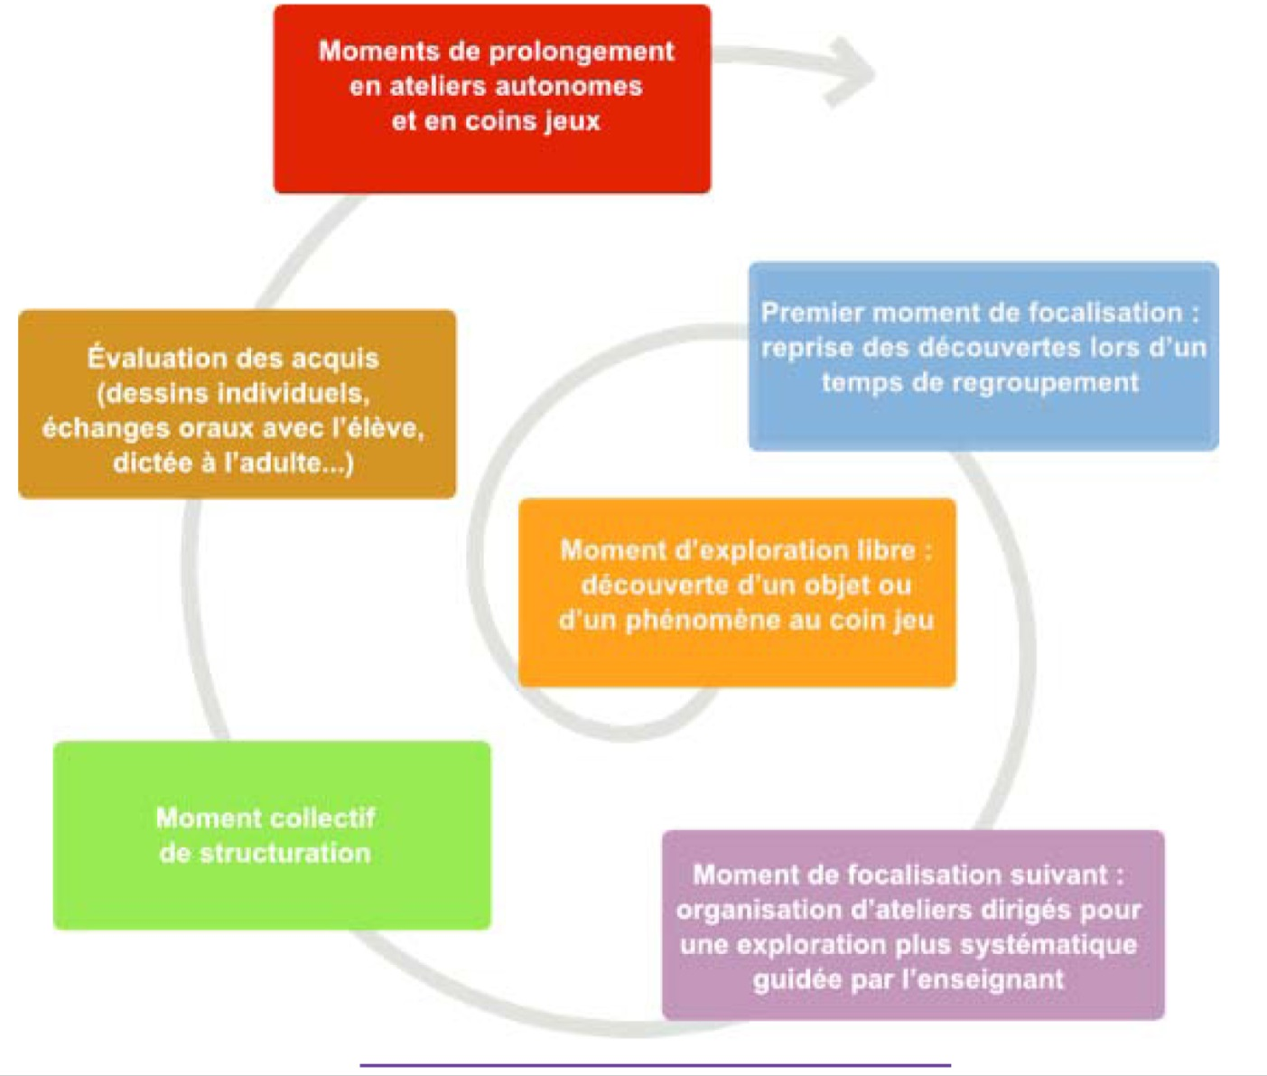

Le choix de titre retenu dans cette partie des nouveaux programmes - “Explorer le monde” - n’est pas anodin. “Explorer” est un verbe d’action qui sous-entend une action effective de chaque enfant. Si l’on file la métaphore du voyage, cette exploration suppose la rencontre avec un monde inconnu. Le voyage comporte nécessairement une part d’incertitude pour les enfants mais aussi pour leur enseignant.

L’enseignant, qui a conçu l’itinéraire en préparant les parcours d’apprentissage, peut toujours craindre de perdre un «voyageur» en route. Les travaux de recherche établissent que, quelle que soit la qualité de la préparation, il subsiste toujours des imprévus en cours de route. L’enseignant sera parfois conduit à improviser. Cette improvisation - qui est une forme indispensable d’adaptation à une situation inattendue - suppose qu’il puisse s’appuyer sur un éventail de pratiques possibles (vécues par lui-même ou par d’autres enseignants) et sur une certaine connaissance des écueils à éviter. »

*Eduscol :* [*http://cache.media.eduscol.education.fr/file/Explorer/45/5/Ress_c1_Explorer_orientation_456455.pdf*](http://cache.media.eduscol.education.fr/file/Explorer/45/5/Ress_c1_Explorer_orientation_456455.pdf)

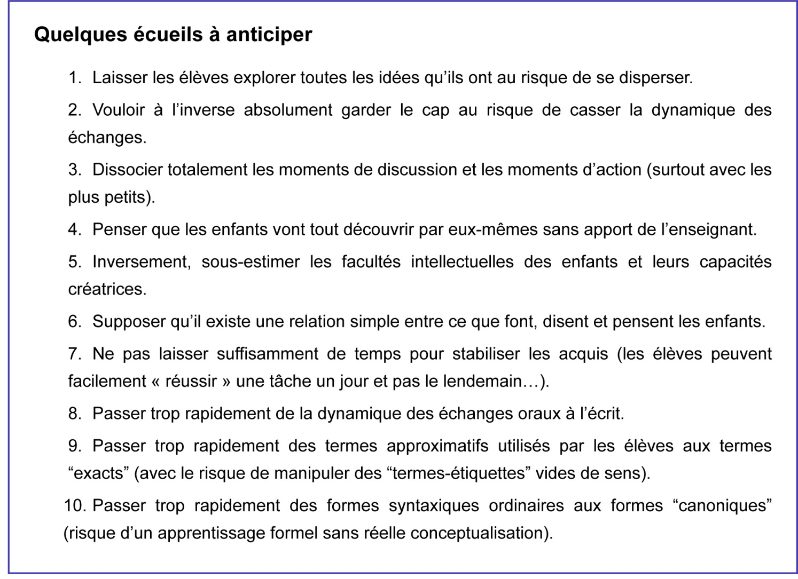

**Le module dans les grandes lignes**

**Auteur**

**Centre Pilote *La Main à la Pâte S*aint-Etienne Loire**

Ce module est inspiré du module La Main à la Pâte Fabriquer du jus de raisin[**http://www.fondation-lamap.org/sites/default/files/upload/media/ressources/activites/11320_La_main_le_geste_l_objet_technique_2002_/main_geste_cycle1.pdf**](http://www.fondation-lamap.org/sites/default/files/upload/media/ressources/activites/11320_La_main_le_geste_l_objet_technique_2002_/main_geste_cycle1.pdf)

**Résumé**

Ce module, à visée transversale, permet aux élèves de PS de développer des aptitudes sensorielles, de travailler sur une matière végétale et enfin de manipuler différents objets en observant leurs effets.

Attention : ce module nécessite de récupérer des fruits (par les enfants ou autres). Selon la saison et le projet de la classe, les raisins ou les agrumes seront privilégiés (la pomme ou la poire seront utilisées dans l’étape 3).

|  |  |
| --- | --- |
| 1. Exploration libre | Fabriquer du jus de… avec les doigts puis avec des objets de l’environnement proche |
| 2. Focalisation : Utiliser les objets de la cuisine | Produire du jus de … en utilisant les objets de la cuisine (comprendre le fonctionnement de l’objet technique, adapter ses gestes, prendre conscience du danger éventuel) |
| 3. Focalisation : Produire un autre jus | Cette troisième étape conduit les élèves à réinvestir les savoirs dans une nouvelle situation problème (fabriquer un autre jus, une autre transformation…) |
| 4. Structuration | La séance permet de faire le point sur les différentes étapes nécessaires à la fabrication d’un jus de fruit, sur les objets utilisés. Elle permet également de revenir sur les différentes expériences sensorielles. |

**Instructions Officielles**

« Découvrir le monde du vivant»

«  *Les enfants enrichissent et développent leurs aptitudes sensorielles, s’en servent pour distinguer des réalités différentes selon leurs caractéristiques olfactives, gustatives, tactiles auditives et visuelles.*»

« Explorer la matière»

*« Une première appréhension du concept de matière est favorisée par l’action directe sur les matériaux dès la petite section.»*

« Utiliser, fabriquer, manipuler des objets»

«  *L’utilisation d’instruments, d’objets variés, d’outils conduit les enfants à développer une série d’habiletés, à manipuler et à découvrir leurs usages.*»

BO Mars 2015

1. Exploration libre : fabriquer du jus de…

|  |  |  |  |
| --- | --- | --- | --- |
| **Etapes** | **Déroulement** | | **Conditions** |
| **Exploration :**  **les premiers essais pour faire du jus de…** | **L’enseignant.e** | **Les élèves** | Atelier de 5 à 6 élèves |
| ATTENTION : au préalable nécessité d’alerter les élèves sur l’hygiène des mains et la nécessité de laver les fruits  … met à disposition des fruits en demandant aux élèves de faire du jus  … observe les actions des élèves, les encourage face à cette tâche potentiellement inhibante pour certains  … questionne les élèves sur la façon de récupérer le jus… | … font l’expérience d’écraser, de transformer la matière…  … ils débattent des actions mises en place |
| Dans un deuxième temps, le maître invite les élèves à utiliser certains objets de la classe, dont il valide l’usage détourné.  … il repère les actions des élèves, verbalise certains gestes ou expériences sensorielles  … il liste les problèmes rencontrés…  TRACES ECRITES : des photos ou petits films peuvent soutenir le raisonnement et la production langagière | … ils testent des objets, comparent les résultats de leurs actions | Atelier de 5 à 6 élèves |

2. Focalisation : utiliser les objets de la cuisine

|  |  |  |  |
| --- | --- | --- | --- |
| **Etapes** | **Déroulement** | | **Conditions** |
| **Focalisation – Exploration sensible des différents objets** | L’enseignant.e récapitule à partir de photos ou des objets utilisés les démarches des élèves pour produire du jus de fruit. Ensuite il présente différents ustensiles de cuisine (5 à 6 maximum) : essoreuse, râpe à manivelle, presse-agrume, pilon… sans dire leur fonction première | Les élèves repèrent les différents ustensiles, expriment leurs premières connaissances sur ces objets | Regroupement classe entière |
| **Focalisation guidée** | L’enseignant.e propose à chaque élève d’essayer chacun des ustensiles afin de trouver celui qui sera le plus adapté pour fabriquer du jus de fruit  Selon les élèves, l’enseignant.e guide les gestes… dans tous les cas il invite les élèves à commenter les résultats de leurs actions et le cas échéant il formalise avec les élèves le classement des outils | Les élèves font une recherche progressive en essayant chaque outil, ils font l’expérience sensible de manipuler…  Ensuite ils essayent d’établir un raisonnement entre l’objet et le résultat de leur action | En atelier de 5, 6 élèves |
| **Conclusion** | L’enseignant.e met des mots sur les objets et leurs propriétés, il montre des actions différentes et communes issues du travail d’atelier de chacun des groupes. Il réalise un affichage avec des photos ou des schémas simplifiés du fonctionnement de certains ustensiles | Les élèves valident les propositions de l’enseignant | Regroupement |

3. Focalisation : produire un autre jus de…

|  |  |  |  |
| --- | --- | --- | --- |
| **Etapes** | **Déroulement** | | **Conditions** |
|  | **L’enseignant.e** | **Les élèves…** |  |
| **Situation initiale** | … propose de faire du jus de pomme/poire avec les mêmes ustensiles qu’à la séance précédente  … laisse les élèves réinvestir leurs premières compétences et sans doute se heurter à une difficulté (la taille du fruit) | … essayent différentes stratégies pour faire du jus de pomme/poire | En atelier de 5, 6 élèves |
| **Débat** | … verbalise les difficultés des élèves pour produire du jus de pomme/poire, il les aide à trouver des solutions…  … invite, si cela n’a pas été proposé, à couper, à râper, … la pomme/poire pour faciliter l’extraction du jus  ATTENTION : selon la variété et le degré de maturation du fruit il sera plus ou moins aisé d’obtenir du jus… en cas de difficulté l’enseignant peut constater avec ses élèves d’une part que la classe n’a pas un matériel adapté pour ce type de fruit et d’autre part que ce nouvel état de la matière végétale s’apparente à la purée/compote de fruit (des comparaisons solide/liquide peuvent être prononcées) | … essayent et commentent leurs actions | En atelier de 5, 6 élèves |
| **Structuration** | ... à distance des derniers ateliers, l’enseignant.e reprend l’ensemble de la démarche de fabrication d’un jus de fruit (photos, schémas…) | … évoquent leurs actions, leurs gestes | Groupe classe |

4. Pour aller plus loin :

* Fabriquer un pressoir avec des objets de récupération (cf. Séance 4 du module La Main à la Pâte *Fabriquer du jus de raisin*) <http://www.fondation-lamap.org/sites/default/files/upload/media/ressources/activites/11320_La_main_le_geste_l_objet_technique_2002_/main_geste_cycle1.pdf>
* Visiter à proximité de l’école un atelier de fabrication, un moulin, un pressoir…
* Travailler sur les différentes transformations des fruits et leurs différentes textures (compote, jus, tarte…)
* Effectuer une classification des fruits (et de leurs jus) selon différentes propriétés liées aux sens (goût, couleur, odeur…)

**Pistes d’Evaluation**

|  |  |  |
| --- | --- | --- |
| L’enseignant observe que l’enfant commence à réussir ou réussit régulièrement à… | Contexte, circonstances, dispositifs, activités… | Pour les apprentissages suivants… |
| • reconnaître, identifier et nommer quelques objets parmi une famille d’objets ;  • trier, comparer en fonction des usages ;  • utiliser de manière raisonnée, choisir le bon outil en fonction d’un besoin, d’un effet attendu, d’un contexte d’utilisation. | Utilisation d’objets, d’outils, d’instruments dans et hors la classe :  • systèmes de fermeture (bouton- pression, fermeture à glissière, lacets, bande auto-agrippante, fermoirs divers…) ;  • outils de bricolage (menuiserie, jardinage…) ;  • ustensiles de cuisine ;  • matériel scolaire (perforeuse, agrafeuse…),  • instruments divers (loupes, balances, toise, mètre ruban…). | Utilisation d’instruments, d’outils variés pour :  • satisfaire des besoins quotidiens (s’habiller, manger…) ;  • mettre en œuvre un projet de réalisation ;  • effectuer des actions techniques (tenir un outil scripteur, utiliser un gabarit, des ciseaux… observer avec une loupe, mesurer avec une toise…). |

Ressources Eduscol : <http://eduscol.education.fr/cid97131/suivi-et-evaluation-a-l-ecole-maternelle.html>